**VOLUMETRIA TABELA DB2.**

Para ver a volumetria de uma tabela DB2, tanto a quantidade de registros quem tem na tabela como a volumetria cadastrada no Erwin, proceder da seguinte forma:

No Hexavision, menu inicial, opção CERTIFICAÇÃO DB2.

Menu CONSULTA >> TABELA >> STATUS DA TABELA.

No campo TSNAME informar a DCLGEN da tabela (com 'S' no lugar no 'B', ex: cmpt**S**001). Clicar no botão Pesquisar

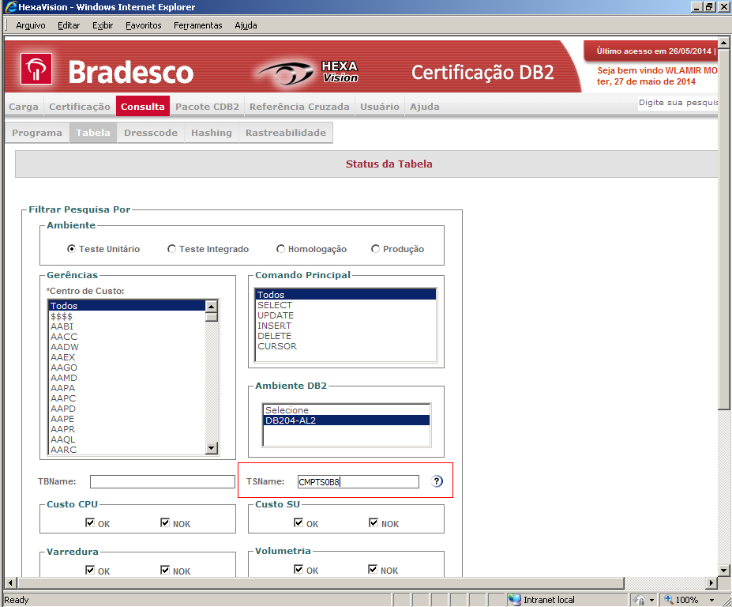

Será exibida a tela abaixo, onde o campo “Qtde. Linhas” mostra o número de registros que a tabela possui, e o campo “Volumetria Erwin” mostra a quantidade de registros que está cadastrado no Erwin para essa tabela.

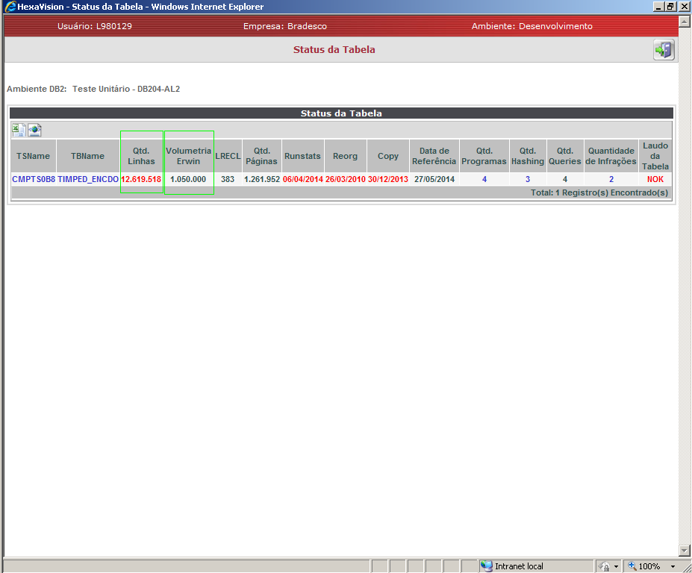

Para verificar se a volumetria do Erwin está atualizada, entrar no IMS, rotina CDES, opção “15 - CONSULTA TABELAS DB2”.

Informar o centro de custo da tabela e a máquina da tabela (Matriz ou Alphaville).

Serão exibidas todas as tabelas do centro de custo informado, encontrar a tabela desejada e selecionar com enter.

Será exibida a tabela abaixo, onde o campo “Q.LINH CAT” mostra a quantidade de linhas cadastradas no Erwin para a tabela em questão.

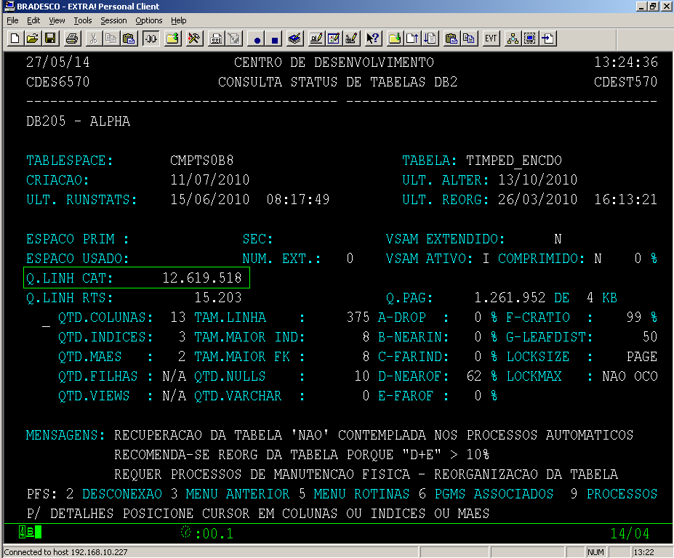

**PARA ATUALIZAR A VOLUMETRIA DA TABELA:**

Quando o número de registros de uma tabela for alterado, para que o valor seja atualizado na volumetria do Hexavision, deve-se executar o RUNSTATS da tabela,

job:

**'AD.C87.FLAVIOAM(RUNSTATS)'**

Também copiado abaixo, alterando os campos destacados pelo centro de custo/tabela desejados.

Após executar o RUNSTATS, compilar/promover o programa novamente.

**JOB RUNSTATS:**

//DC73Y004 JOB 'ALOP,4220,PR63','D08255',MSGCLASS=Z,SCHENV=DB2

//JOBLIB DD DSN=AV.BIBGERTT.INTEGR,DISP=SHR

// DD DSN=AV.BIBGERAL,DISP=SHR

// DD DSN=AV.CHGM.LOADLIB.BSL.LOB,DISP=SHR

// DD DSN=DB2A2.R2.DSNLOAD,DISP=SHR

// DD DSN=SYS1.CEE.SCEERUN,DISP=SHR

//STEP1 EXEC DB2A2UTB,

// UID='DC73Y004',

// SOUT=Z

//*

//* *** RUNSTATS(RTS) DA TABELA ALOPBXXX

//*

//SYSIN DD *

RUNSTATS TABLESPACE **CMPTD000.CMPTS0N9** TABLE(ALL) INDEX(ALL)

KEYCARD SHRLEVEL (CHANGE)

//*

//*

//STEP1A EXEC DB2TUTIL,

// COND=ONLY,

// SOUT=Z

//SYSTSIN DD *

DSN SYSTEM(DB2) R(1) T(1)

-TERM UTILITY (DC73Y004)

END

//*

//STEP2 EXEC DB2TUTIL,

// SOUT=Z

//*

//* *** REBIND TABELA

//* *** EXEMPLO PARA TABSPACE TAB ALOPSXXX

//* *** XXXXXXXXXXXXXXXXX

//*

//SYSTSIN DD DSN=DB2A2.R2.SYSIN(STDREB02),

// DISP=SHR

//SYSIN DD *

**TAG_GRP_PPSTA**

//*